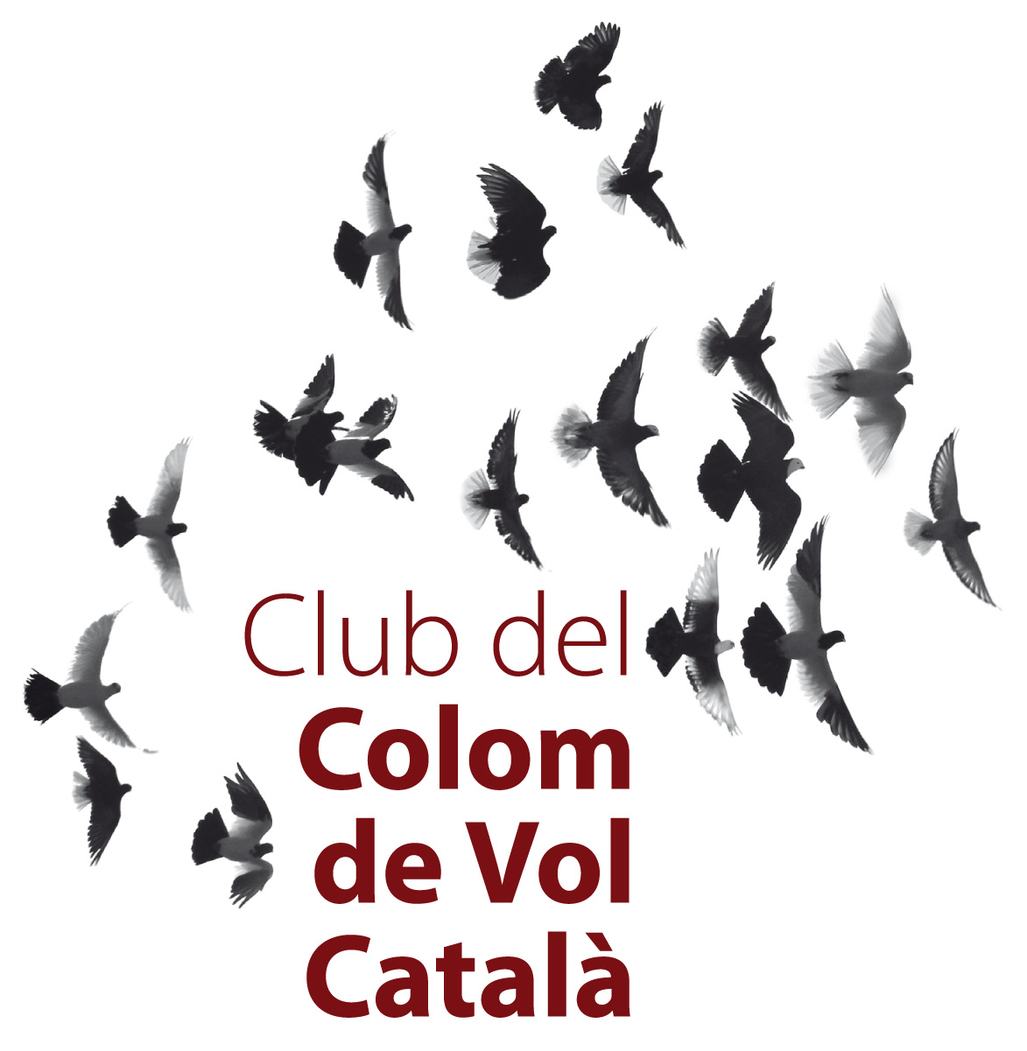

Sol.licitud d’admissió
Solicitud de admisión

Sol.licito entrar a formar part com a soci del Club del Colom de Vol Català
Solicito entrar a formar parte como socio del Club del Colom de Vol Català

Nom .............................................................................................................................................................................................
Nombre

Cognoms ......................................................................................................................................................................................
Apellidos

Data de naixement
Fecha de nacimiento

Adreça ..........................................................................................................................................................................................
Dirección

Districte postal / Ciutat ................................................................................................................................................................
Distrito postal / Ciudad

País ...............................................................................................................................................................................................
País

Telèfons .......................................................................................................................................................................................
Teléfonos

Correu electrònic .........................................................................................................................................................................
Correo electrónico

DNI / NIF .....................................................................................................................................................................................
DNI/NIF

Professió ….................................................................................................................................................................................
Profesión

Varietats que crio .........................................................................................................................................................................
Variedades que crío

Els coloms de “Vol Català” propiedad del Club son cedides gratuitament als socis en régimen de dipòsit per un temps indefinit i aquest es compromet a mantenir los sota la seva tutela directa, i no pot deixar-los, cedir-les o canviar-les ni passar-les a tercers. .
Els socis també es comprometen així mateix a mantenir els exemplars que els hi han estat cedits en condicions adequades i a allotjar se en condicions adequades i fer-se càrrec de totes les seves necessitats alimentaries i sanitaries durant els temps que duri el dipòsit a tots els seus efectes.
El Club del Colom de Vol Català podrá reclamar, si ho considera convenien el exemplar cedit al soci que el tingui en dipòsit, obligan al dipositari a restituir-lo al Club en termini de marcat per aquest.
En cas de mort del exemplar cedit el soci-dipositari haurà de comunicar-ho al Club en las 48h següents de la mort del animal, i s'haurà de fer arribar en un termini de 10 dies màxim l'anella oficial identificativa del exemplar en qüestió a la secretaria del club.

Amb la conformitat de la llei Orgànica de Protecció de Dades (13/1999) i el seu posterior reglament (1720/2007) , el informem que les seves dades passaran a formar part d'un fitxer de socis sota la responsabilitat del Club del Colom de Vol Català amb la finalitat de gestionar la seva solicitud, donar li els serveis que aquesta entitat ofereix aixi com mantenir informat per algun mitja de comunicació electronica seleccionat dels diferents serveis, activitats i aspectes relacionats amb el club. Així mateix l'informem que les dades facilitades hauran de ser exactes i complerts cara a poder gestionar adequadament la seva sol·licitud poden no ser tramitada per falta o inexitud dels mateixos.
El soci autoritza al Club del Colom de Vol Català a cedir les dades a altres membres del Club o entitats colaboradores en l excercici de la seva activitat.
En qualsevol moment pot executar els drets d acces, rectificacio, oposicio i cancel.lacio diriginse a la secretaria del Club del Colom de Vol Català, carrer Miquel Garriga i Roca, 1 / 08320-El Masnou, Barcelona, ja sigui per correu ordinario o a la adreça de correo electrónic clubcolomvolcatal@gmail.com

Las palomas de “Vol Català” propiedad del Club son cedidas gratuitamente a los socios en régimen de depósito por tiempo indefinido, y éstos se comprometen a mantenerlas bajo su tutela directa, no pudiendo prestarlas, cederlas, cambiarlas, ni enajenarlas a terceros.
Los socios se comprometen asimismo a mantener los ejemplares que les han sido cedidos en condiciones adecuadas, a alojarlos convenientemente, y a hacerse cargo de todas sus necesidades alimenticias y sanitarias durante el tiempo en que dure el depósito.
Los descendientes de las palomas depositadas serán ya propiedad del socio depositario, a todos los efectos.
El Club del Colom de Vol Català podrá reclamar, si lo considera conveniente, el ejemplar cedido al socio que lo tenga en depósito, obligándose el depositario a restituirlo al Club en el plazo marcado por éste.
En caso de muerte del ejemplar cedido el socio-depositario deberá comunicarlo al Club en las 48 horas siguientes al fallecimiento del animal, debiendo hacer llegar en el plazo máximo de 10 días la anilla oficial identificativa del ejemplar en cuestión a la secretaría del Club.

De conformidad con la Ley Orgánica de Protección de Datos (13/1999) y su posterior desarrollo reglamentario (1720/2007) , le informamos que sus datos pasarán a formar parte de un Fichero de Socios cuyo responsable es el Club del Colom de Vol Català con el fin de gestionar su solicitud, prestarle los servicios que esta Entidad ofrece, así como mantenerle informado por cualquier medio incluido el electrónico sobre los diferentes servicios , actividades, y aspectos relacionados con el Club.
Asimismo le informamos que los datos facilitados deberán ser ciertos, exactos y completos con el fin de poder gestionar correctamente su solicitud, pudiendo no ser tramitada por la falta o inexactitud de los mismos.
El socio autoriza al Club del Colom de Vol Català a ceder sus datos a otros miembros del Club o entidades colaboradoras en el ejercicio de su actividad.
En cualquier momento puede ejercitar sus derechos de acceso, rectificación, oposición y cancelación, dirigiéndose a la secretaría del Club del Colom de Vol Català, calle Miquel Garriga i Roca, 1 / 08320-El Masnou, Barcelona, bien por correo ordinario o a la dirección de correo electrónico clubcolomvolcatal@gmail.com

.............................................................................................................. , ............... de ....................................... de ....................
Lloc i data de la signatura : Lugar y fecha de la Firma:

En cas de ser menor d’edat Signatura de la mare, pare o representat legal autoritzat
En caso de ser menor de edad Firma de madre, padre o representante legal autorizado

Ordre de domiciliació de càrrec a compte directe SEPA

Amb la signatura d'aquest formulari d'Ordre de Domici.liacio, esteu autoritzant al Club Colom Vol Català a enviar ordres a la seva entitat financera per fer un càrrec al seu compte i __________________________________ (nom del soci) autoritza a la seva entitat financera per fer el càrrec dels imports corresponents a vostre compte d'acord amb les ordres de Club Colom Vol Català.
Com part dels seus drets, te dret al reemborsament per part de la seva entitat financera d acord amb els termes i condicions del contracte subscrit amb la seva entitat. Aquest reemborsament s'haurà de reclamar en un termini de 8 setmanes a partir de la data en que es va realitzar el càrrec en compte.

Por favor, empleni els caps amb * i torni el formulari signat al Club Colom Vol Català (escanejat i per mail)
* Nom del deudor (soci)
* Identificador del deudor (CIF/NIF)
* Direcció (carrer i número)
* Codi postal , Ciutat
* País
*IBAN- Número de compte
*SWIFT BIC
Nom del acreedor | Club de Vol de Colom Català
Identificador del acreedor (CIF) | G 65108383
Nom del carrer i número | Carrer miquel garriga i roca 1, 08320 el masnou
Codi postal , Ciutat | 08320
País | Espanya
Tipus de pagament | Pago Anual
* Localitat on es signa
* Firma/s/data/Segell
Per favor, signi aquí
Nota: A la seva entitat hi pot trobar informació addicional sobre els seus drets relatius a les ordres de domiciliació.

Orden de domiciliación de adeudo directo SEPA

Mediante la firma de este formulario de Orden de Domiciliación, Usted autoriza a Club Colom Vol Catala a enviar órdenes a su entidad financiera para adeudar su cuenta y __________________________________ (nombre del socio) autoriza a su entidad financiera para adeudar los importes correspondientes en su cuenta de acuerdo con las órdenes de Club Colom Vol Catala
Como parte de sus derechos, tiene derecho a ser reembolsado por su entidad financiera de acuerdo con los términos y condiciones del contrato suscrito con su entidad financiera. Dicho reembolso deberá reclamarse un plazo de 8 semanas a partir de la fecha de en que se realizó el adeudo en su cuenta.

Por favor, rellene los campos con * y devolver firmado a Club Colom Vol Catala (escaneado y por mail)
* Nombre del deudor (socio)
* Identificador del deudor (CIF)
* Dirección (calle y número)
* Código postal , Ciudad
* País
*IBAN- Número de cuenta
*SWIFT BIC
Nombre del acreedor | Club de Vol de Colom Català
Identificador del acreedor (CIF) | G 65108383
Nombre de la calle y número | Carrer miquel garriga i roca 1, 08320 el masnou
Código postal , Ciudad | 08320
País | España
Tipo de pago | Pago Anual
* Localidad donde firma
* Firma/s/Fecha/Sello
Por favor, firme aquí
Nota: En su entidad puede obtener información adicional sobre sus derechos relativos a esa orden de domiciliación.

